MMO 遊戲滑鼠
M-DUX50BK
驅動程式設定guide

本驅動程式設定guide將詳細說明M-DUX50BK所屬驅動程式上按鍵的功能變更以及DPI的設定方法。
※本驅動程式的安裝方法清參閱M-DUX50BK的使用者說明手冊。
※本驅動程式的設定guide以Windows 10為範例做說明，電腦畫面可能因OS不同而有所差異，然操作方式皆相同。

啟動驅動程式page2

關於驅動程式的畫面page4

設定按鍵功能page6

設定DPI值page15

啟動各種功能設定畫面page16

指令設定page22

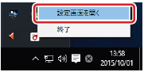
啟動驅動程式
1點選工具列或是通知區的 鍵，選擇「設定
画面を開く（打開設定畫面）」。

在Windows 10、Windows 8.1/8、Windows 7的通知區當中若顯示 的話，請點選 並且在 鍵上按右鍵，並選擇「設定
画面を開く（打開設定畫面）」。

2驅動程式的設定畫面
連接上MMO遊戲滑鼠後，第一次啟動驅動程式時，初始設定為「將資料保存於遊戲滑鼠本機記憶體內」。
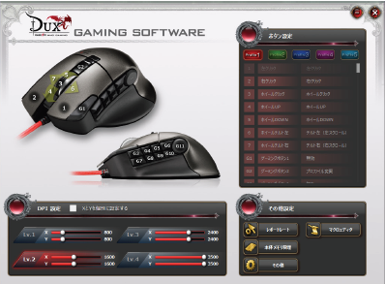

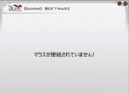
若是在未連接上MMO遊戲滑鼠的狀況下啟動驅動程式，則會顯示右方畫面「未連接滑鼠！」，故請一定要連接遊戲滑鼠來操作。

若需要更新韌體，系統會自動跳出「請更新韌體」的訊息，該訊息跳出後請依照以下操作順序更新韌體後再使用遊戲滑鼠。

- 點擊鍵。
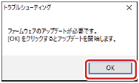

若是同時連接兩台遊戲滑鼠，會無法更新韌體，請先確保只連接1台遊戲滑鼠後再點鍵。
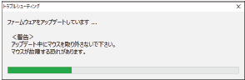
更新過程中請勿拔除遊戲滑鼠，否則可能造成遊戲滑鼠本身的損傷，更新後會自動跳出「更新成功」的對話視窗。
- 點選鍵。
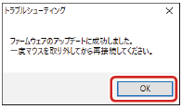

- 完成更新後請先將遊戲滑鼠拔除一次，再重新連接。

關於驅動程式的畫面
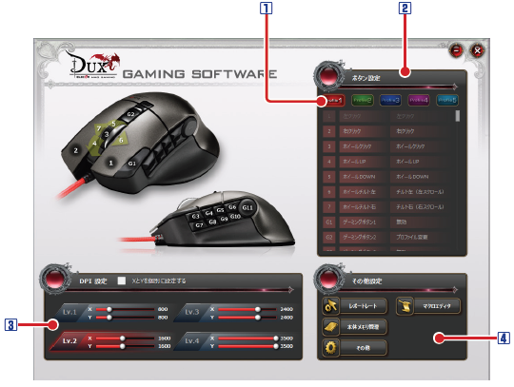
1 資料夾選擇區
最多可設定5個資料夾，5個資料夾（資料夾1～5）可個別透過設定不同的熱鍵來執行，也可透過熱鍵的設定來切換各個資料夾。
詳細狀況請參照 （按鍵功能設定）。

2 按鍵選擇區
該區會顯示各按鍵、滑鼠滾輪的名稱以及各按鍵的功能。若想要變更按鍵的功能，可以點擊想變更按鍵的號碼、按鍵名稱或者是功能，從跳出的按鍵設定畫面當中做變更。
詳細狀況請參照 （按鍵功能設定）。

3 DPI設定區
所謂的DPI（Dot Per Inch）指的是遊戲滑鼠每移動1吋時，滑鼠游標可顯示或輸出點的數目，DPI值越高，遊戲滑鼠移動時指標的範圍與速度也越大。DPI的設定最多可達4階段，設定好的DPI值會自動保存於滑鼠本機的記憶體內。
詳細狀況請參照 （設定DPI值）。

4 各種功能設定畫面啟動鍵
本區可啟動滑鼠回報率（report rate）、指令設定畫面、本機記憶體管理、其他功能設定畫面。
詳細狀況請參照 （啟動各種功能設定畫面）。

按鍵功能設定
選擇資料夾
請先選取一個資料夾，按鍵設定的內容會自動存於一開始選取的資料夾。
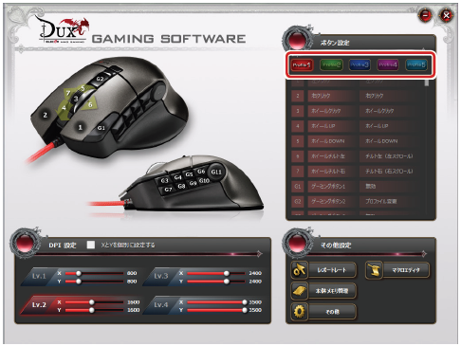

設定按鍵功能
按鍵選擇區當中會顯示按鍵號碼、按鍵名稱、滑鼠滾輪的名稱以及各按鍵的功能。
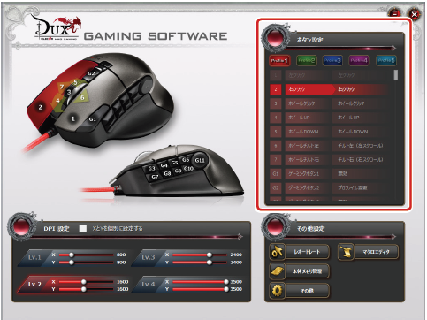
若想要變更按鍵的功能，可以點擊想變更按鍵的號碼、按鍵名稱或者是功能，從跳出的按鍵設定畫面當中做變更設定。
按鍵區當中的按鍵數目眾多，請滾滑鼠滾輪或是將畫面往下拖曳，可看到全部的按鍵。

設定按鍵功能
以下操作步驟以「3滑鼠滾輪點擊」作為「靜音鍵」為例做說明。
1 點選欲變更的按鍵號碼、按鍵名稱或是按鍵功能，便能啟動設定畫面。
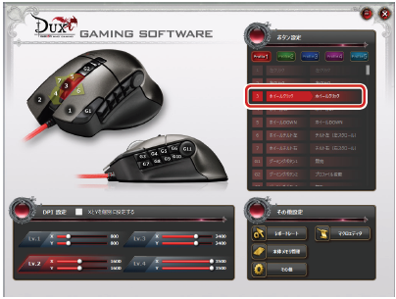

2 在按鍵設定畫面當中點擊「音量」，再點擊「靜音」。
被選擇的功能會呈現紅色。
可以設定的功能細節請參照 （按鍵設定畫面）。
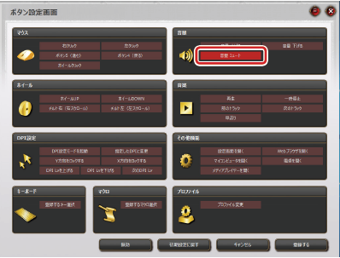

3點擊 鍵。
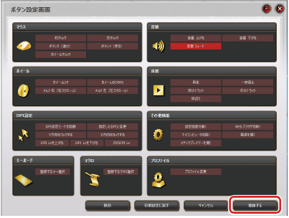

4 依照以上步驟便能變更按鍵的功能。
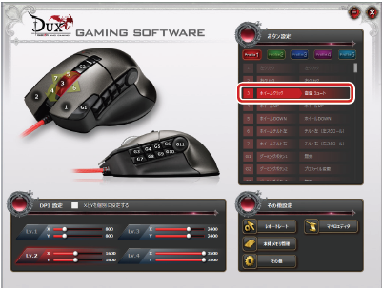
設定完成後，點擊滑鼠滾輪便能達到靜音的效果。

按鍵設定畫面
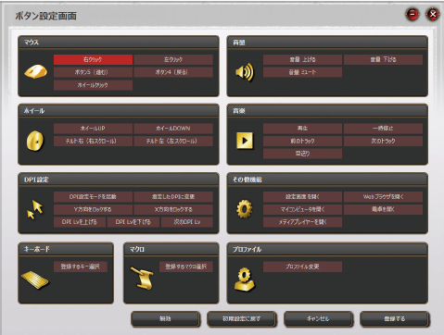
依照按鍵不同，也有不能設定熱鍵的功能，不能設定的功能會呈現黑色且無法點選。

滑鼠
左鍵 | 點擊左鍵。
右鍵 | 點擊右鍵。
按鍵5(前進) | 按鍵5在WEB瀏覽器上為「前進」鍵。
按鍵4(返回) | 按鍵4在WEB瀏覽器上為「返回」鍵。
點擊滾輪 | 點擊滾輪。
點擊左鍵才能操作的按鍵不能設定成非左鍵為熱鍵。

滑鼠滾輪
滾輪向上 | 頁面往上。
滾輪向下 | 頁面往下。
滾輪往右 | WEB瀏覽器上可向右瀏覽。
滾輪往左 | WEB瀏覽器上可向左瀏覽。

DPI設定
啟動DPI設定模式 | 設定：可在小視窗當中調整DPI值。  <設定方法>  - 點選設定鍵啟動DPI設定模式。  - 滾動滑鼠滾輪設定DPI值。  - 再點擊一次設定鍵確定DPI值的設定。
變更指定的DPI | 點擊按鍵時，可變更預先指定的DPI。  <設定方法>  - 點擊「變更為指定的DPI」。  - 拖曳以進行X軸與Y軸的變更。  - 點擊關閉設定畫面。
鎖定Y軸 | 鎖定指標Y軸（上下）動作，設定左右動作。
鎖定X軸 | 鎖定紙膠Ｘ軸（左右）動作，設定上下動作。
提高DPI值 | 依照Lv1 → Lv2 → Lv3 → Lv4 的順序增加DPI值。
降低DPI值 | 依照的順序降低DPI值。
下一個DPI值 | 依照Lv1 → Lv2 → Lv3 → Lv4 → Lv1……的順序切換DPI值。

鍵盤
在跳出的鍵盤上任意選擇一鍵作為滑鼠熱鍵。
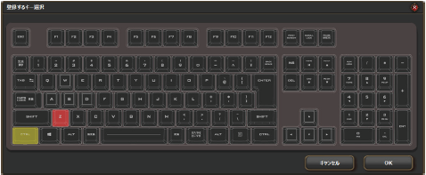
《設定方法》
- 點擊鍵。
點擊後鍵盤設定畫面會跳出。
- 點擊欲設定的的按鍵。
•「 Ctrl」、「Shift」、「Alt」等可同時按壓的鍵會顯示同色，無法同時按壓的鍵會顯示色。
• 在本畫面當中無法同時按壓的按鍵可利用指令設定讓按鍵可同時按壓。
詳細設定方式請參照
- 點擊鍵，關閉鍵盤設定畫面。

指令
在跳出的鍵盤上任意選擇一鍵作為滑鼠熱鍵。
指令設定畫面的細節以及製造指令的方法請參照（設定指令）。
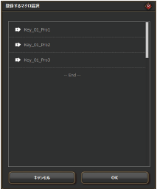
《設定方法》
- 點擊鍵。
點擊後便會跳出指令選擇畫面。
- 點選欲設定的指令。
- 點選 ，關閉指令選擇畫面。
若刪除有設定指令熱鍵的指令，按鍵功能並會回到初始設定。

音量
調大音量 | 調大Windows音量。
調小音量 | 調小Windows音量。
靜音 | 將Windows靜音。

音樂
播放/暫停 | 播放/暫停Media Player。
停止 | 停止Media Player。
下一軌 | Media Player的下一軌/曲/檔案。
上一軌 | Media Player的上一軌/曲/檔案。
快轉 | 在Media Player播放時點擊快轉鍵，可快轉。
※依照使用Player軟體不同也有可能發生Player不運作的可能。

其他功能
打開設定畫面 | 打開驅動程式設定畫面。
啟動WEB瀏覽器 | 啟動WEB瀏覽器。
打開我的電腦 | 從Windows的檔案總管中打開我的電腦(Windows 7的話則點選「電腦」)。
打開計算機 | 啟動器算機。
打開Media Player | 打開已內建好的Media Player。

資料夾
變更資料夾 | 依序切換資料夾。
若是要進行「切換資料夾」的話，建議可將所有資料夾都設定於同一個熱鍵上，若不設在同一鍵上，則連續按同一個鍵， 資料夾也不會自動切換。

鍵
點選後登錄過的功能會無效。
鍵
點選後可將設定的鍵全部恢復初始設定。
鍵
點選後可跳過設定回到主畫面。
鍵
點選後於按鍵設定畫面當中所設定的功能會自動登錄。

設定DPI值
設定遊戲滑鼠的DPI值
DPI值最多可設定並保存至4階段，並可切換「提升DPI值 Lv」、「降低DPI值 Lv」、「下一個DPI Lv」，所設定的內容會自動存於遊戲滑鼠本機記憶體。
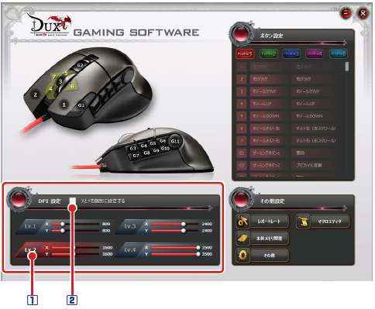
1 DPI值設定欄
拖曳設定欄可將DPI值於50～3500之間（每50 DPI為一單位）。
雖然最低可將DPI值設為50，但會導致滑鼠幾乎無法運作，若不小心將DPI直設的太小導致無法操作，可利用滑鼠墊幫助提高操作順暢度，或者是以其他游標裝置重新再設定DPI值。

2 X個別設定X與Y軸
可利用✓符號分別設定X軸與Y軸，讓指標的左右或是上下動作更大。

啟動各種功能設定畫面
啟動鼠回報率（report rate）、指令編輯器、本機記憶體管理、其他功能設定畫面。
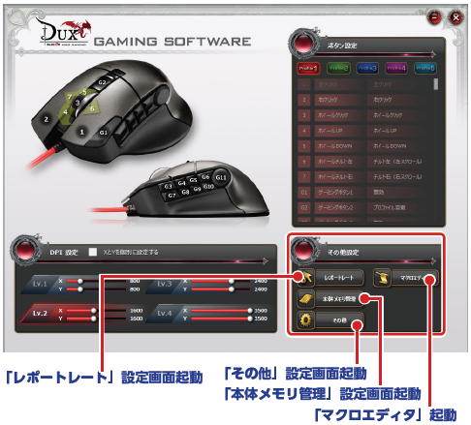
「レポートレート」設定画面起動：啟動「滑鼠回報率」設定畫面
「その他」設定画面起動：啟動「其他設定」畫面
「本体メモリ管理」設定画面起動：啟動「本機記憶體管理」
「マクロエディタ」起動：啟動「指令編輯器」

「滑鼠回報率（report rate）」設定畫面啟動鍵
點選後可啟動「滑鼠回報率（report rate）」設定畫面。
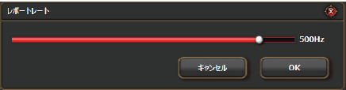
所謂的滑鼠回報率（report rate）指的是遊戲滑鼠對電腦傳送動作訊息的頻率（Hz），數值越大代表滑鼠的操作越快傳達到電腦。本產品共可設定125Hz、142Hz、166Hz、200Hz、250Hz、333Hz、500Hz、1000Hz共8種頻率（初始設定為800Hz）。
<設定方法>
- 點選「滑鼠回報率（report rate）」
點選後會跳出滑鼠回報率（report rate）設定畫面
- 拖曳以設定滑鼠回報率（report rate）。
- 點擊鍵，關上滑鼠回報率（report rate）設定畫面。

「指令編輯器」啟動鍵
點選後可啟動「指令編輯」設定畫面。
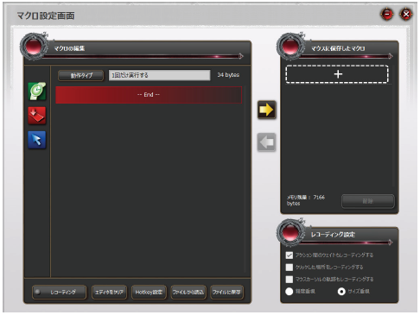
可透過指令將一串動作編輯在一起，將編輯好的指令存檔於遊戲滑鼠本機的記憶體後，便能在按鍵設定畫面當中設定該指令的熱鍵。詳細設定方式可參照。

「本機記憶體管理」設定畫面啟動鍵
點選後可開啟「本機記憶體管理」設定畫面
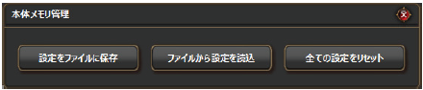
鍵
點選該鍵可將遊戲滑鼠的設定存在電腦內，點選後會跳出編輯檔名的對話視窗，
初始設定檔名為「mouse_年月日」，使用者可按照需求變更檔名。
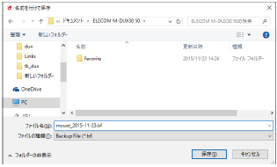

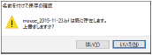
若有重複的檔名，則會跳出「是否覆蓋舊檔？」的確認視窗。

鍵
在遊戲滑鼠當中讀取保存於電腦內的設定檔，點選後會跳出確認的視窗。
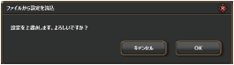
點擊後會跳出［開啟］。
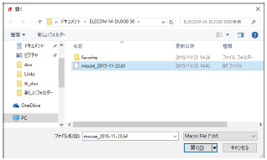
選擇所需的資料夾後按 鍵，點選後便能讀取該檔案。
鍵
點選後可將遊戲滑鼠本機記憶體當中所保存的所有設定（包含熱鍵功能、DPI設定、指令等）皆會全部回復原廠設定。
點選該鍵後會跳出確認以下視窗。
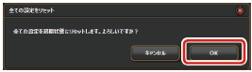
點擊 鍵後所有的設定會回復原廠設定。

「其他功能」設定畫面啟動鍵
點選後可啟動「其他功能」設定畫面。
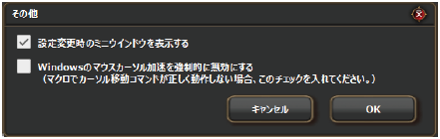
□ 變更設定時會跳出小視窗
勾選該選項後，資料夾或者是DPI設定啟動時，設定內容會出現在桌面左上小視窗。
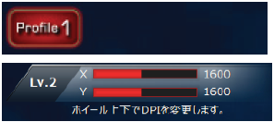
切換資料夾時

啟動DPI設定值時

本產品的設定會存於遊戲滑鼠本機記憶體中，即使未安裝驅動程式設定也有效，但小視窗於未安裝驅動程式的電腦上。

□ 強制停止Windows 滑鼠游標加速功能
勾選該選項後， Windows®的滑鼠游標加速功能會失效，若該功能未失效，指令當中的「移動滑鼠游標」動作無法正常運作。

設定指令
可透過指令將一串動作編輯在一起，將編輯好的指令存檔於遊戲滑鼠本機的記憶體後，便能在按鍵設定畫面當中設定該指令的熱鍵。

指令設定畫面
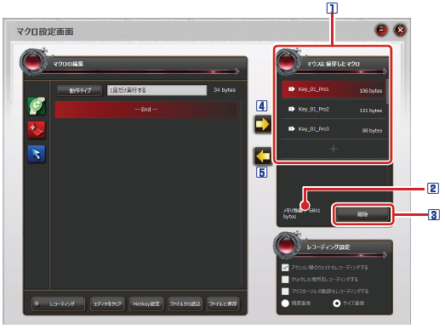
1 存檔於滑鼠當中的指令
該區會顯示儲存於滑鼠本機記憶體當中的指令名稱與所佔記憶體容量， 此外，可判斷已設定熱鍵的指令正在使用哪個資料夾之資料夾可依照以下顏色區別：
資料夾
赤：紅色・緑：綠色・青：靛藍色・ピンク：粉紅色・水色：淺藍色

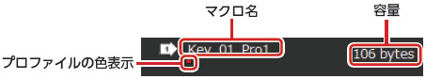
プロファイルの色表示：資料夾顏色
マクロ名：指令名稱

變更指令名稱時，
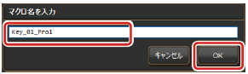
- 雙擊指令名稱。
- 會跳出「輸入指令名稱」的視窗。
- 以鍵盤輸入指令名稱。
- 點擊鍵。
輸入指令名稱後點OK鍵關上視窗，編輯即完成。

2 記憶體剩餘空間
該區會顯示遊戲滑鼠記憶體的剩餘空間，記憶體內最多可存至8Kbyte的指令。若記憶體空間不足，請先將編輯器內的資料存檔於電腦中再刪除記憶體內資料。

3 刪除鍵
點選後可刪除保存於遊戲滑鼠記憶體內的指令。
- 選擇要刪除的指令名稱後點擊鍵。
點擊刪除鍵後會跳出以下確認視窗。
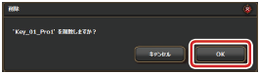
- 點擊鍵。
點擊後可刪除滑鼠本機當中的指令。

4 在滑鼠內保存指令
編輯器內容可以指令形式保存於遊戲滑鼠記憶體內，存檔完成的指令會顯示於「保存於滑鼠記憶體內的指令清單」。
將編輯器內容保存時，
- 點擊「保存於滑鼠記憶體內的指令」當中的鍵。
- 點擊鍵。
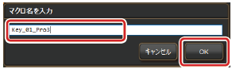
會跳出可輸入指令名稱的視窗。
- 以鍵盤輸入指令名稱。
- 點擊鍵。
點擊後新的指令便能存於滑鼠記憶體當中。
新編輯器內容覆蓋舊的指令時，
- 點擊「保存於滑鼠記憶體內的指令」當中欲覆蓋的指令名稱。
- 點擊鍵。
會跳出是否確認覆蓋的視窗，如下圖。
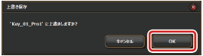
- 點擊鍵。
點擊後可以完成覆蓋。

5讀取編輯器
在編輯器內讀取「保存於滑鼠記憶體內」的編輯指令時，
- 點擊「保存於滑鼠記憶體內的指令」。
- 點擊 鍵。
點擊後編輯器會跳出指令內容。

編輯指令
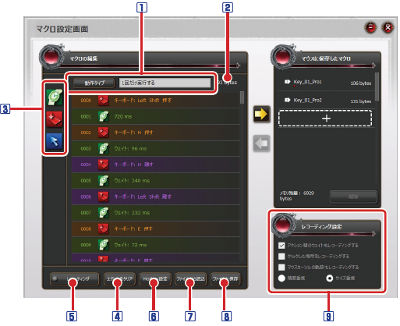
1 操作種類
設定指令的操作種類。
點擊鍵可切換下列3種指令種類。
「只執行1次」
「在下次點擊前持續執行」
「點擊期間執行」

2 編集中的指令容量大小
此區會顯示編輯器內製造或者是編輯中的指令大小。

3 編輯器
可在編輯器上進行指令的製造或是編輯，指令的動作會依照使用者編輯的順序運作。
追加指令動作時，
在編輯器上將ICON拖曳至希望的位置。
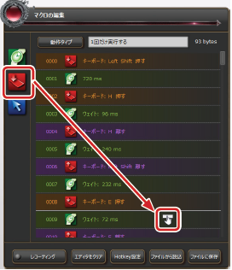

欲追加「待機時間」的指令時，可拖曳並依照以下次序來做設定。
- 點擊鍵來進行待機時間（單位：ms）設定。
- 雙擊指令會跳出指令編輯視窗，可在該視窗輸入欲設定的待機時間（單位：ms），並點鍵。
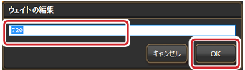
- 欲追加「點擊鍵」反應指令時，可拖曳並在鍵盤上按欲設定的鍵。
- 欲追加「點擊滑鼠」反應指令時，可拖曳並在滑鼠上按欲設定的鍵。
- 欲追加「滑鼠滾輪上下」反應指令時，可拖曳並將滾輪滾向欲設定的方向。
遊戲按鍵1～7不能設定。
滑鼠滾輪的左右點擊不能登錄為指令。

欲追加「滑鼠游標移動」反應指令時，可拖曳並依照以下順序設定移動座標。
- 移動座標有分為「相對座標」與「絕對座標」，請點選想設定的座標並輸入X/Y值。
設定絕對座標時，可點選並同時拖曳，便能輸入絕對座標值。
絕對座標：不管滑鼠游標位在哪，游標都會移往所指定的座標。
相對座標：游標只會從滑鼠游標所在位置移往指定的座標值。
- 設定完後點 鍵即完成設定。
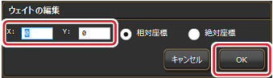
若「滑鼠游標移動」反應未正確運作，請至「其他功能$」$設定畫面中，勾選「強制停止Windows 滑鼠游標加速功能」。
編輯器的操作
- 點選ICON，所選的ICON或者是指令便會自動追加至上方空行。
- 可藉由拖曳指令或者是操作來排列指令與操作的順序。
- 欲選擇複數個指令或是操作，可一邊按著［Shift］鍵一邊點選想要的指令或操作。
- 若需要選擇全部的指令或是操作，可同時按［Ctrl］鍵＋［A］鍵。
- 欲複製指令或是操作，可同時按[Ctrl] 鍵＋［C］鍵。
- 欲貼上指令或是操作，在希望貼上的位置同時按[Ctrl] 鍵＋［V］鍵。
- 欲消除指令或是操作，可按[Delete]鍵。

編輯器上的ICON
待機ICON，可雙擊以進行設定。
點選後會呈現「按按鍵」操作效果。
點選後會呈現「放開按鍵」操作效果。
點選後會呈現「點擊滑鼠」操作效果。
點選後會呈現「放開滑鼠」操作效果。
點選後會呈現「滑鼠滾輪向上」操作效果。
點選後會呈現「滑鼠滾輪向下」操作效果。
點選後會顯示「滑鼠游標相對座標移動」操作效果。雙擊可進行設定。
點選後會顯示「滑鼠游標絕對座標移動」操作效果。雙擊可進行設定。
追加指令時會出現，不會於紀錄的操作上出現。

4 清除編輯器
點擊後可清除編輯器內的內容。
製作新的指令時，若想看之前編輯的內容，可點選鍵，點選該鍵後，可不用再重新設定新指令，直接以現有指令作為編輯的材料。

5 紀錄
可將實際在鍵盤以及滑鼠上的操作做為指令來使用。點擊鍵後，便能進入紀錄模式，按［F10］鍵（初始設定）可以開始/停止紀錄的動作。

6 Hotkey 設定
設定開始/停止紀錄的熱鍵，初始設定值為［F10］鍵，但若是［F10］鍵被用來當作其他應用程式的熱鍵話，紀錄開始/停止鍵需設定［F10］鍵之外的按鍵。點選 鍵，並點擊欲設定的熱建。

7 從資料夾中讀取
將保存於電腦中的內容在編輯器當中讀取。
將編輯器內容於電腦中讀取時，
- 點選鍵。
點選後會挑出［開啟］的視窗。
- 選擇保存的資料夾後點鍵。
開啟後便能在編輯器當中讀取資料內容。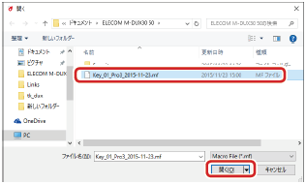

8 存檔至資料夾
將編輯器內資料存於電腦資料夾。
將編輯器內資料存於電腦資料夾時，
- 點選鍵。
會跳出［取名並存檔］對話框。
- 輸入檔名後點選鍵。
初始設定檔名為「指令名稱_ 年月日」，可依使用者需要作變更。
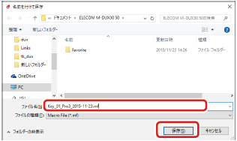

9 紀錄
使用紀錄功能並作定義指令時的設定。
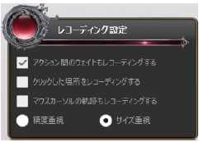
指令動作間的等待時間也一併紀錄
勾選上方第一個空格，便能一併紀錄各指令動作間等待的時間。

紀錄點擊的項目
勾選上方第二個空格，便能記錄所有操作中滑鼠游標所點擊的座標。

記錄滑鼠游標的軌跡
勾選上方第三個空格，便能記錄所有操作滑鼠游標的軌跡。

紀錄的精密度可從「精密度重視」以及「大小重視」選擇，根據「精密度重視」以及「大小重視」的調整，可以讓游標的記錄間隔變小，讓游標移動更加順暢。而紀錄的精密度也能夠從「精密度重視」以及「大小重視」來選擇，可更效率的用記憶體。

創造指令的範例
1在按鍵設定畫面點選「指令設定畫面」。
以下說明由下列案件順序所組成的指令為例：鍵盤上的［H］鍵、［e］鍵、［ｌ］鍵、［ｌ］鍵、［o］鍵、［Enter］鍵。
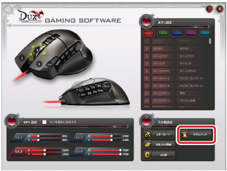
點選後可啟動指令設定畫面。
2 點選鍵並設定指令動作類型。
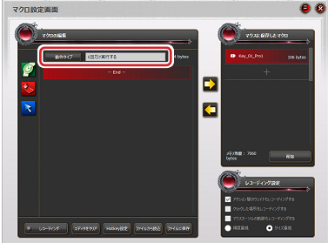
3 依照需要設定「紀錄」功能。
4 在編輯器內追加指令或操作。
從ICON追加時，
- 點擊鍵並按鍵盤上的［H］鍵。
- 點擊鍵並按鍵盤上的［e］鍵。
- 點擊鍵並按鍵盤上的［l］鍵。
- 點擊鍵並按鍵盤上的［l］鍵。
- 點擊鍵並按鍵盤上的［o］鍵。
- 點擊鍵並按鍵盤上的［Enter］鍵。

在紀錄中追加指令或操作時，
①點選鍵。
②按鍵盤上的［F10］鍵（初始設定）以開始記錄。
③依序按壓鍵盤上的［H］、［e］、［l］、［l］［o］、［Enter］鍵。
④按鍵盤上的［F10］鍵（初始設定）以停止記錄。
若不記錄等待時間，則取消勾選「記錄指令動作間的反應時間」。

5點選「保存於鍵盤中的指令清單」當中鍵，並點鍵。
會跳出輸入指令名稱的視窗。

6 輸入指令名後點擊鍵。
新指令會自動保存於本體記憶體中。
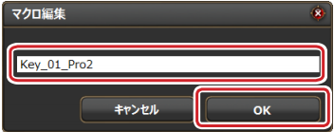
會跳出「保存於鍵盤中的指令」當中完成編輯的指令。
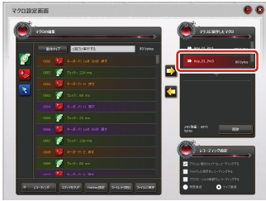
7 點擊鍵後可關閉指令設定畫面
以上步驟可完成一個指令的製造，完成後便可以在按鍵設定當中將該指令套到所需的熱鍵上。

MMO 遊戲鍵盤
TK-DUX50BK
驅動程式設定Guide
2015 年 12 月 4 日 第 1 版
● 本說明書的著作權屬於エレコム（ELECOM）株式会社。
● 禁止複製/轉載本說明書一部分或是全部的內容。
● 若對本說明書有疑問，請洽エレコム（ELECOM）株式会社綜合資訊中心。
● 本公司為了改良可能會無預告針對本產品進行規格或是外觀的變動，請知悉。
● 因使用本產品導致其他機械故障等狀況，本公司恕不負責。
● 其他有記載的公司名稱或是製品名稱等，一般來說為各公司的商標或是註冊商標。
©2015 ELECOM Co., Ltd. All Rights Reserved.

